الخطوات الأربع لحل المسائل
الحل
المطلوب : ما عدد الدورات التي يدورها المحرك في الثانية ؟
المعطيات : معرفة عدد الدورات في الدقيقة ....... معرفة عدد الثواني في الدقيقة .

نحول الدقيقة إلى ثواني ........ نقسم عدد الدورات في الدقيقة على عدد الثواني لكي نصل إلى عدد الدورات في الثانية .

الدقيقة = 60 ثانية
عدد الدورات التي يدورها المحرك في الثانية = 900 ÷ 60 = 15 دورة

 15 دورة × 60 ثانية = 900 دورة

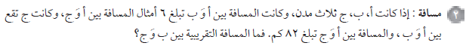
الحل
المطلوب : ما هي المسافة التقريبية بين ب ، ج ؟
المعطيات : معرفة مواقع المدن الثلاث .
∙

ج
∙

أ
∙

ب
82 كم
معرفة المسافة بين أ ، ب .
معرفة المسافة بين أ ، ج .

نحسب المسافة بين أ ، ب .
نطرح المسافة بين أ ، ج من المسافة بين أ ، ب لكي نصل إلى المسافة التقريبية بين ب ، ج .

المسافة بين أ ، ب = 6 × 82 = 492 كم
المسافة التقريبية بين ب ، ج = 492 – 82 = 410 كم

410 كم + 82 كم = 492 كم

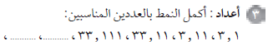
الحل
العددان المطلوبان هما 333.111 ، 333.1111
العدد العشريالعدد الصحيح131131133111331113331111333
+30
+0.01
+300
+0.001
+0.0001

ا
لحل

المطلوب : ما أقصى مسافة ركضها سعد في هذا الأسبوع ؟
المعطيات : معرفة المسافة التي ركضها في اليوم الأول ....... معرفة الزيادة التي يركضها كل يوم .

نوجد الزيادة في المسافة التي ركضها في 6 أيام
نجمع المسافة التي ركضها في اليوم الأول مع الزيادة التي ركضها في 6 أيام فنحصل على أقصى مسافة ركضها في الأسبوع .

الزيادة في المسافة التي ركضها في 6 أيام = 6 × 0.6 = 3.6 كلم
أقصى مسافة ركضها في الأسبوع = 2.3 + 3.6 = 5.9 كلم

والجدول التالي يوضح أقصى مسافة ركضها في هذا الأسبوع :

اليوم | السبت | الأحد | الاثنين | الثلاثاء | الأربعاء | الخميس | الجمعة
المسافة | 2.3 | 2.9 | 3.5 | 4.1 | 4.7 | 5.3 | 5.9  + 0.6  + 0.6  + 0.6  + 0.6  + 0.6  + 0.6

2.3 + 0.6 + 0.6 + 0.6 + 0.6 + 0.6 + 0.6 = 5.9 كلم

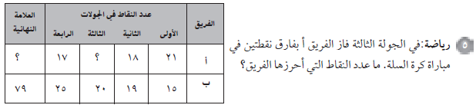

الحل
المطلوب : ما عدد النقاط التي أحرزها الفريق ؟
المعطيات : معرفة عدد النقاط التي أحرزها الفريق ب في الجولة الثالثة .
معرفة فارق النقاط التي أحرزها الفريق أ على الفريق ب .

نضيف نقطتين على نقاط الفريق ب لنحصل على نقاط الفريق أ في الجولة الثالثة .
نجمع نقاط الفريق أ في الجولات الأربع لنحصل على عدد النقاط التي أحرزها .

نقاط الفريق أ في الجولة الثالثة = 20 + 2 = 22 نقطة .
عدد النقاط التي أحرزها الفريق أ = 21 + 18 + 22 + 17 = 78 نقطة

78 – ( 21 + 18 + 17 ) = 78 – 56 = 22 نقطة

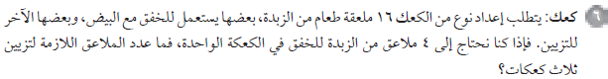
الحل
المطلوب : ما عدد الملاعق اللازمة لتزيين ثلاث كعكات ؟
المعطيات : معرفة عدد الملاعق من الزبدة
معرفة عدد ملاعق الزبدة للخفق في الكعكة الواحدة

نطرح عدد ملاعق الخفق من عدد الملاعق الكلية لنحصل على عدد ملاعق التزيين اللازمة لتزيين كعكة واحدة .
نضرب عدد ملاعق التزيين في 3 لنحصل على عدد الملاعق اللازمة لتزيين ثلاث كعكات
عدد ملاعق التزيين لكعكة واحدة = 16 – 4 = 12 ملعقة
عدد الملاعق لتزيين ثلاث كعكات = 3 × 12 = 36 ملعقة

36 ملعقة ÷ 3 ملاعق = 12 ملعقة
12 ملعقة + 4 ملاعق = 16 ملعقة

